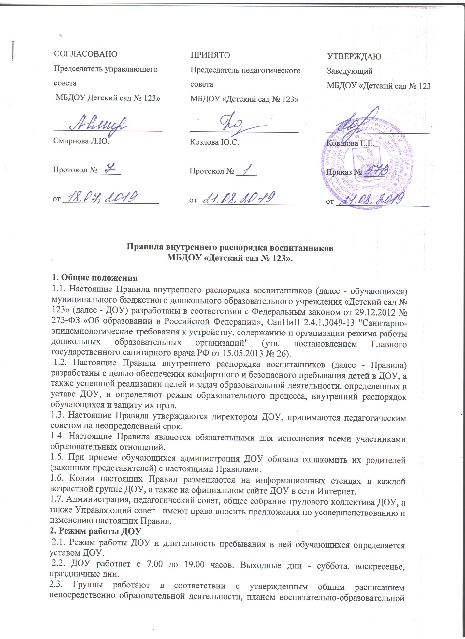

работы и режимом, составленными в соответствии с возрастными и психологическими особенностями обучающихся.
2.4. Группы функционируют в режиме 5-дневной рабочей недели.
2.5. Администрация ДОУ имеет право объединять группы в случае необходимости (в связи с низкой наполняемостью групп, отпуском воспитателей, на время ремонта и др.).
2.6. Основу режима образовательного процесса в ДОУ составляет установленный распорядок сна и бодрствования, приемов пищи, гигиенических и оздоровительных процедур, непрерывно образовательной деятельности (далее - НОД) прогулок и самостоятельной деятельности обучающихся.
2.7. Расписание НОД составляется в соответствии с СанПиН 2.4.1.3049-13 "Санитарно- эпидемиологические требования к устройству, содержанию и организации режима работы
дошкольных образовательных организаций", утв. постановлением Главного государственного санитарного врача РФ от 15.05.2013 № 26.
2.8. Своевременный приход в детский сад – необходимое условие качественной и правильной организации воспитательно-образовательного процесса. Прием детей в ДОУ осуществляется с 7.00.
3. Здоровье обучающихся
3.1. Контроль утреннего приема детей осуществляет воспитатель, а также медицинский работник.
3.1. Во время утреннего приема не принимаются дети с явными признаками заболевания: сыпь, сильный кашель, насморк, температура.
3.2. Родители обязаны приводить ребенка здоровым и информировать воспитателей о каких-либо изменениях, произошедших в его состоянии здоровья дома. Выявленные больные дети или дети с подозрением на заболевание в ДОУ не принимаются; заболевших в течение дня детей изолируют от здоровых (временно размещают в изоляторе) до прихода родителей (законных представителей) или направляют в лечебное учреждение.
3.3. Администрация ДОУ оставляет за собой право принимать решение о переводе ребенка в изолятор ДОУ в связи с появлением внешних признаков заболевания. Состояние здоровья ребенка определяет по внешним признакам воспитатель и медицинский работник ДОУ.
3.4. Если у ребенка есть аллергия или другие особенности здоровья и развития, то родитель (законный представитель) должен поставить в известность воспитателя, предъявить в данном случае справку или иное медицинское заключение.
3.5. В ДОУ запрещено давать какие-либо лекарства воспитанникам без направления из медицинского учреждения.
3.6. О невозможности прихода ребенка по болезни или другой уважительной причине необходимо обязательно сообщить в ДОУ. Ребенок, не посещающий детский сад более пяти дней (за исключением выходных и праздничных дней), должен иметь справку от врача с данными о состоянии здоровья с указанием диагноза, длительности заболевания, сведений об отсутствии контакта с инфекционными больными
О возможном отсутствии ребенка необходимо предупреждать воспитателя группы.В случае длительного отсутствия ребенка в ДОУ по каким-либо обстоятельствам необходимо написать заявление на имя директора ДОУ о сохранении места за ребенком с указанием периода отсутствия ребенка и причины.
4. Внешний вид и одежда обучающихся.
4.1. Родители (законные представители) обучающихся должны обращать внимание на соответствие одежды и обуви ребенка времени года и температуре воздуха, возрастным и индивидуальным особенностям (одежда не должна быть слишком велика; одежда и обувь должна легко сниматься и надеваться), следить за исправностью застежек (молний).
4.2. Родители (законные представители) обязаны приводить ребенка в опрятном виде, чистой одежде и обуви.
4.3. Если внешний вид и одежда обучающегося неопрятны, воспитатель вправе сделать замечание родителям (законным представителям) и потребовать надлежащего ухода за ребенком.
4.4.В группе у каждого воспитанника должна быть сменная обувь с фиксированной пяткой (желательно, чтобы ребенок мог снимать и надевать ее самостоятельно), сменная одежда и сменное нижнее белье, в т.ч. с учетом времени года, расческа, личные гигиенические салфетки (носовой платок), спортивная форма (футболка, шорты, чешки), а также головной убор (в теплый период года).
4.5. Для прогулок на улице особенно в межсезонье и в зимний периодрекомендуется, чтобы у ребенка была запасная одежда (варежки, колготки, штаны и т.д.) для смены в отдельном мешочке.
4.6. Порядок в специально организованных в раздевальной шкафах для хранения обуви и одежды обучающихся поддерживают их родители (законные представители).
4.7. Во избежание потери или случайного обмена вещей родители (законные представители) обучающихся маркируют их.
4.8. В шкафу каждого обучающегося должно быть два пакета для хранения чистого и использованного белья.
4.9. Родители (законные представители) должны ежедневно проверять содержимое шкафов для одежды и обуви, в т.ч. пакетов для хранения чистого и использованного белья, а также регулярно менять комплект спортивной одежды.
5. Обеспечение безопасности
5.1. Родители (законные представители) должны своевременно сообщать воспитателям групп об изменении номера телефона, места жительства и места работы.
5.2. Для обеспечения безопасности родители (законные представители) должны лично передавать детей воспитателю группы и расписываться в журнале о приеме ребенка.
5.3. Родителям (законным воспитателям) запрещается забирать детей из группы, не поставив в известность воспитателя, а также поручать это детям, подросткам в возрасте до 1 8 лет, лицам в нетрезвом состоянии.
5.4. Родители (законные представители) обязаны забрать ребенка из ДОУ до 19.00 ч. Если родители (законные представители) или лица, указанные в доверенности не могут забрать ребенка из ДОУ, то требуется заранее оповестить об этом администрацию детского сада и воспитателя группы о том, кто будет забирать ребенка. Лицо, которое не указано в доверенности, но будет забирать ребенка, должно иметь при себе паспорт.
5.4. Посторонним лицам запрещено находиться в помещениях и на территории ДОУ без разрешения администрации.
5.5. Во избежание несчастных случаев родителям (законным воспитателям) необходимо проверять содержимое карманов в одежде обучающихся на наличие опасных предметов.
5.6. Не рекомендуется надевать обучающимся золотые и серебряные украшения, давать с собой дорогостоящие игрушки, мобильные телефоны, а также игрушки, имитирующие оружие.
5.7. Обучающимся категорически запрещается приносить в ДОУ острые, режущие, стеклянные предметы, а также мелкие предметы (бусинки, пуговицы и т. п.), таблетки и другие лекарственные средства.
5.8. Обучающимся запрещается приносить в ДОУ жевательную резинку и другие продукты питания (конфеты, печенье, сухарики, напитки и др.).
5.9. Запрещается оставлять коляски, санки, велосипеды в помещении ДОУ.
5.10. Запрещается курение в помещениях и на территории ДОУ.
5.11. Запрещается въезд на территорию ДОУ на личном автотранспорте или такси.
5.12. При парковке личного автотранспорта необходимо оставлять свободным подъезд к воротам для въезда и выезда служебного транспорта на территорию ДОУ.
6. Организация питания
6.1. ДОУ обеспечивает гарантированное сбалансированное питание обучающихся с учетом их возраста, физиологических потребностей в основных пищевых веществах и энергии по утвержденным нормам.
6.2. Организация питания обучающихся возлагается на ДОУ и осуществляется его штатным персоналом.
6.3. Питание в ДОУ осуществляется в соответствии с примерным 10-дневным меню, разработанным на основе физиологических потребностей в пищевых веществах и норм питания обучающихся и утвержденного заведующим ДОУ.
6.4. Меню в ДОУ составляется в соответствии с СанПиН 2.4.1.3049-13 "Санитарно- эпидемиологические требования к устройству, содержанию и организации режима работы дошкольных образовательных организаций", утв. постановлением Главного государственного санитарного врача РФ от 15.05.2013 № 26, и вывешивается на информационном стенде и в приемных групп.
6.5. Контроль над качеством питания (разнообразием), витаминизацией блюд, закладкой продуктов питания, кулинарной обработкой, выходом блюд, вкусовыми качествами пищи, санитарным состоянием пищеблока, правильностью хранения, соблюдением сроков реализации продуктов возлагается на медицинский персонал.
7. Игра и пребывание обучающихся на свежем воздухе
7.1. Организация прогулок и непосредственно образовательной деятельности с обучающимися осуществляется педагогами ДОУ в соответствии с СанПиН 2.4.1.3049-13 "Санитарно-эпидемиологические требования к устройству, содержанию и организации режима работы дошкольных образовательных организаций", утв. постановлением Главного государственного санитарного врача РФ от 15.05.2013 № 26
7.2. Прогулки с воспитанниками организуются 2 раза в день: в первую половину - до обеда и во вторую половину дня - после дневного сна или перед уходом детей домой. При температуре воздуха ниже минус 15°С и скорости ветра более 7 м/с продолжительность прогулки сокращается.
7.3. Родители (законные представители) и педагоги ДОУ обязаны доводить до сознания обучающихся то, что в группе и на прогулке детям следует добросовестно выполнять задания, данные педагогическими работниками, бережно относиться к имуществу ДОУ, и не разрешается обижать друг друга, применять физическую силу, брать без разрешения личные вещи других детей, в т.ч. принесенные из дома игрушки; портить и ломать результаты труда других обучающихся.
7.4. Обучающимся разрешается приносить в ДОУ личные игрушки только в том случае, если они соответствуют СанПиН 2.4.1.3049-13 "Санитарно-эпидемиологические требования к устройству, содержанию и организации режима работы дошкольных образовательных организаций", утв. постановлением Главного государственного санитарного врача РФ от 15.05.2013 №26.
7.5. Использование личных велосипедов, самокатов, санок в ДОУ и на территории ДОУ(без согласия инструктора по физкультуре или воспитателя) запрещается в целях обеспечения безопасности других детей.
7.6. Регламент проведения мероприятий, посвященных дню рождения ребенка, а также перечень допустимых и недопустимых угощений обсуждается родителямис администрацией ДОУ (законными представителями) обучающихся заранее.
8. Права обучающихся ДОУ
8.1. ДОУ реализует право обучающихся на образование, гарантированное государством.
8.2. Обучающиеся, посещающие ДОУ, имеют право:
• на предоставление условий для разностороннего развития с учетом возрастных и индивидуальных особенностей;
• своевременное прохождение психолого-медико-педагогического обследования в целях выявления особенностей в физическом и (или) психическом и (или) отклонений в поведении
получение психолого-педагогической, логопедической, медицинской и социальной помощи
в случае необходимости обучения по адаптированной образовательной программе дошкольного образования
• развитие творческих способностей и интересов, включая участие в конкурсах, смотрах- конкурсах, олимпиадах, выставках, физкультурных и спортивных мероприятиях;
• поощрение за успехи в образовательной, творческой, спортивной деятельности;
• бесплатное пользование необходимыми учебными пособиями, средствами обучения и воспитания, предусмотренными реализуемой в ДОУ основной образовательной программой дошкольного образования;
• пользование имеющимися в ДОУ объектами культуры и спорта, лечебно- оздоровительной инфраструктурой в установленном порядке;
• получение платных образовательных услуг.
8.3. В целях материальной поддержки воспитания и обучения детей, посещающих ДОУ, родителям (законным представителям) выплачивается компенсация в размере, устанавливаемом нормативными правовыми актами субъектов Российской Федерации,но не менее двадцати процентов среднего размера родительской платы за присмотр и уход за детьми в государственных и муниципальных образовательных организациях, находящихся на территории соответствующего субъекта Российской Федерации. Средний размер родительской платы за присмотр и уход за детьми в государственных и муниципальных образовательных организациях устанавливается органами государственной власти субъекта Российской Федерации. Право на получение компенсации имеет один из родителей (законных представителей), внесших родительскую плату за присмотр и уход за детьми.
Предоставляются меры социальной поддержки в соответствии с действующим постановлением Администрации города Иванова «О предоставлении мер социальной поддержки по оплате за присмотр и уход за детьмив муниципальных образовательных организациях, реализующих образовательную программу дошкольного образования»
9. Поощрение и дисциплинарное воздействие
9.1 Меры дисциплинарного взыскания к обучающимся ДОУ не применяются.
9.2 Применение физического и (или) психического насилия по отношению к обучающимся ДОУ не допускается. Дисциплина в ДОУ поддерживается на основе уважения человеческого достоинства всех участников образовательных отношений.
9.3 Поощрение обучающихся ДОУ за успехи в образовательной, спортивной, творческой деятельности проводится по итогам конкурсов, соревнований и других мероприятий в виде вручения грамот, дипломов, благодарственных писем, сертификатов, сладких призов и подарков.
10.Разное
10.1 педагоги, специалисты, администрация ДОУ обязаны эффективно сотрудничать с родителями (законными представителями) обучающихся с целью создания условий для успешной адаптации и развития детей.
10.2.По вопросам, касающимся развития и воспитания ребенка, родители (законные представители) обучающихся могут обратиться за консультацией к педагогам и специалистам ДОУ в специально отведенное время.
10.3. Все спорные и конфликтные ситуации разрешаются только в отсутствии детей.
10.4. Родители(законные представители) обучающихся обязаны присутствовать на родительских собраниях, активно участвовать в воспитательно-образовательном процессе.

